**Tarte aux framboises et mascarpone**

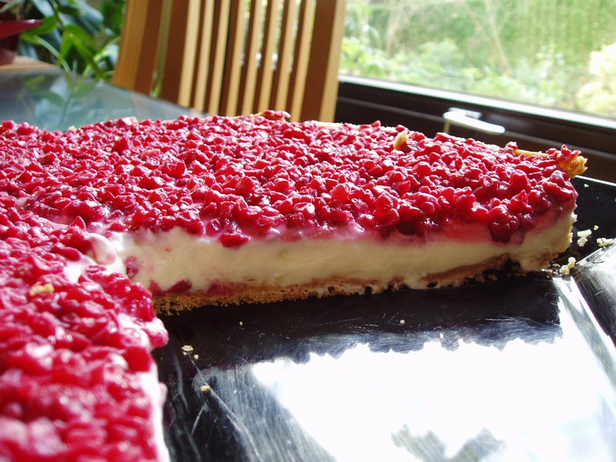

**Nombre de parts:** 6 - **Temps de préparation:** 10 Minute(s)   
**Temps de cuisson:** 30 Minute(s) - **Difficulté:** Très Facile

|  |  |  |
| --- | --- | --- |
| **Ingrédients:**  Pour 6 personnes :  1 pâte sablée 250g de mascarpone 20cl de crème liquide entière 150g de sucre 2 gros oeufs 250g de framboises (fraîches si possible sinon surgelées) 1CàC d'extrait de vanille |  | **Préparation:**  **etape 1** Préchauffer le four à 180 C. Disposer la pâte dans un moule à tarte et piquer le fond à la fourchette. La faire précuire à blanc pendant 10 minutes à 180 C. Sortir la pâte du four sans éteindre ce dernier.   **etape 2** Dans un saladier, fouetter le mascarpone avec la crème liquide puis ajouter les oeufs un à un en fouettant entre chaque ajout. Incorporer enfin le sucre et l'extrait de vanille et mélanger une dernière fois.   **etape 3** Verser cette préparation sur le fond de tarte précuit. Répartir les framboises fraîches ou préalablement décongelées puis enfourner pour 25 à 30 minutes de cuisson à 180 C, jusqu'à ce que cette dernière soit bien dorée.   **etape 4** Laisser refroidir puis réfrigérer pour un minimum de 2 heures. Déguster bien froide. |